Муниципальное общеобразовательное учреждение
средняя общеобразовательная школа № 12

ПРИЛОЖЕНИЕ К УРОКУ:
«Периодический закон и периодическая система химических
элементов Д.И.Менделеева. Строение атома»

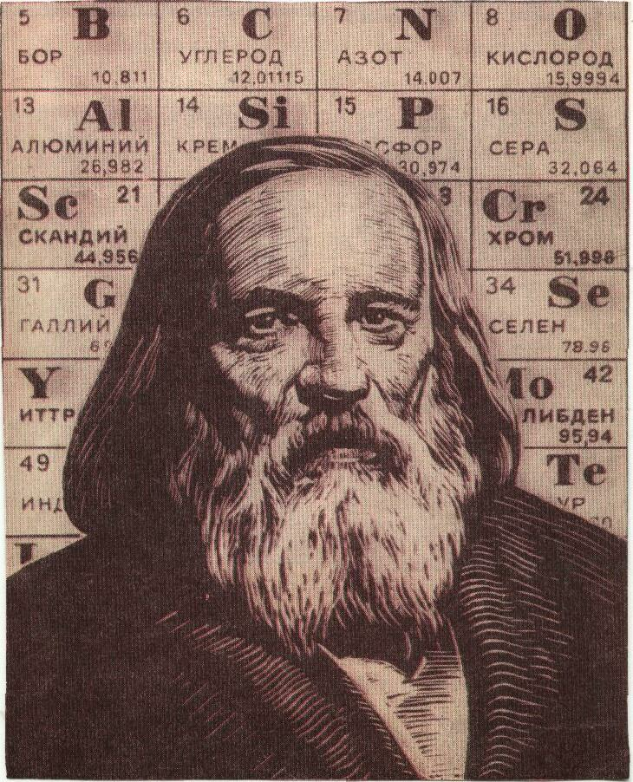

Всероссийский конкурс, посвященный 175-летию со дня рождения
Д.И.Менделеева, номинация «Мой лучший урок»

Разработала:
учитель химии МОУ СОШ № 12
Дерко Татьяна Петровна
Адрес учреждения:
627755, Тюменская область,
г.Ишим, ул. Первомайская, 92
тел.: 8(34551) 5-23-31

Ишим-2007

ПРИЛОЖЕНИЕ № 1

Оценочный лист жюри

Список учащихся | Разминка | Вари-  анты | Задание  №1 | Задание  №2 | Задание  №3 | Голово-  ломка | Крестики-  нолики | Третий  лишний | Итог

ПРИЛОЖЕНИЕ № 2

Комплект заданий (на каждую парту).

Разминка.
1.Когда и кем был открыт периодический закон?
2.Как Д.И.Менделеев сформулировал периодический закон?
3.Какова современная формулировка периодического закона?
4.Что такое период, группа, подгруппа?
5.На основании каких характеристик химические элементы объединяются в группы, подгруппы, периоды?
6.Каков физический смысл порядкового номера элемента, номера группы, номера периода?
7.Как изменяются свойства химических элементов и их соединений в периодах, группах, подгруппах?
8.Существование каких 8 элементов предвидел Д.И.Менделеев?
9.Назовите три химических элемента, которые предсказал и описал Д.И.Менделеев.
10.Сколько всего химических элементов известно в настоящее время? Сколько из них неметаллов?
11.В какой форме реально существуют химические элементы?
12.Чем различаются атомы разных химических элементов?
13.Какие элементы наиболее распространены в космосе?
14.Какие элементы наиболее распространены в земной коре?
15.Элемент, в атоме которого 5 электронных слоев, образует летучее водородное соединение-галогеноводород, водный раствор которого кислота.
16.Элемент образует простое вещество, которое активно взаимодействует с водой. На внешнем пятом энергетическом уровне его атома - два электрона.
17.Каков состав атомных ядер?

Задание №1 программированного контроля общие для вариантов.

1.Определить схему распределения электронов по энергетическим уровням у атома элемента, названного в пункте 1: а)2, 8, 7; б)2, 8, 18, 7; в)2, 8, 5; г)2, 5.
2.Определите число электронов на внешнем энергетическом уровне атома элемента,
названного в пункте 2: а)1; б) 2; в)4; г) 6.
3.Выберите из данного перечня изотопы элемента, указанного в пункте 3: а)³⁵Х; б)⁴⁰Х;
в)¹⁷Х; г)¹⁵Х. ¹⁸ ¹⁹
⁸ ⁷
4.Как изменяются свойства элементов с увеличением порядкового номера элемента
(пункт 4); а) металлические уменьшаются, неметаллические увеличиваются; б) металлические и неметаллические увеличиваются; в) металлические и неметаллические уменьшаются; г) металлические увеличиваются, неметаллические уменьшаются?

ПРИЛОЖЕНИЕ № 3

Карточка № 4. Задания для групповой работы (на каждую вторую парту).

1.«Головоломка». Кто быстрее? (1-2 минуты).

Впишите в клетки по горизонтали названия химических элементов.

О
О
О
О
О
О

2. «Крестики-нолики». Кто быстрее? (1-2 минуты).

Выигрышный путь (зачеркнуть):
а) элементы одного и того же периода;
б) элементы одной и той же главной подгруппы;
в) элементы неметаллы.
а)
в)
Be | N | Si
Al | Na | C
Cl | Mg | Ge
Na | K | O
B | H | Ba
S | C | P

б)
Zn | Cl | Al
Be | Mg | Ca
Si | S | Na

3.«Третий лишний». Кто быстрее? (1 минута).

В ряду химических элементов один – лишний, отличающийся от остальных по положению в периодической системе (зачеркнуть).

а) H, Ne, Ar;
б) Fe, K, Na;
в) Si, O, P.
ПРИЛОЖЕНИЕ №4

Работа по вариантам.
Вариант № 1

Задание № 1. Программированный контроль (5-7 минут).

Карточка № 1

Вариант № 1 | Ответ
- Хлор  - Сера  - ¹⁶О  ⁸  4. В главных подгруппах | 1.  2.  3.  4.
Ф.И. учащегося

Задание № 2.Самостоятельная письменная тестовая работа (5-7 минут).
( Из трёх ответов выбрать один правильный. Ответы занести в карточку № 2).

- Наиболее ярко металлические свойства проявляет: а) литий, б) цезий. в) натрий.
- Однозначная причина изменения химических свойств элементов в периоде (слева направо)- возрастание: а) относительной атомной массы; б) общего числа электронов в атоме; в) числа электронов во внешнем слое.
- У элементов одного периода не изменяются: а) электроотрицательность; б) размеры атома; в) число электронных слоев атома.
- Число не спаренных электронов в атоме серы: а) 1; б) 2; в) 3.
- Наиболее сходными химическими свойствами обладает пара элементов:
а) германий и олово; б) марганец и серебро; в) кальций и хлор.
6. Какие элементы составляют побочные подгруппы: а) только металлы; б) только
неметаллы; в) металлы и неметаллы.
- Формула высшего оксида элемента № 14: а) R₂O₃ ; б) RO₂ ; в) RO.

Карточка № 2
№ вопроса | Буква ответа
1.
2.
3.
4.
5.
6.
7.

Задание № 3. Химическая викторина (5 минут).
(Ответы занести в карточку № 3)

- У каких двух химических элементов наиболее выражены противоположные свойства?
- Какие элементы названы в честь планет?
- Какую воду можно замутить своим дыханием?
- Какие известные вам два газа не ядовиты, однако в их атмосфере гибнут люди?
- В какой капусте много иода?
- Что можно зажечь холодной водой?
- Какие ядра нельзя взять в руки?
- Какой минерал назван в честь Д.И.Менделеева?
- Какой металл плавится от тепла человеческой руки?
- Какое простое вещество имеет самую высокую температуру плавления?

Карточка №3

№ вопроса | Ответы
1.
2.
3.
4.
5.
6.
7.
8.
9.
10.

Работа по вариантам

Вариант № 2

Задание № 1. Программированный контроль (5-7 минут).

Карточка № 1
Вариант № 2 | Ответ
1.Фосфор  2.Кремний  3. ⁴⁰Ar  ¹⁸  4. В периодах | 1.  2.  3.  4.
Ф.И. учащегося

Задание №2. Самостоятельная письменная тестовая работа (5-7 минут).
(Из трёх ответов выбрать один правильный. Ответы занести в карточку № 2).

1.Наиболее ярко неметаллические свойства проявляет: а) фтор; б) йод; в) хлор.
2.Однозначная причина изменения химических свойств элементов в группе (сверху вниз)
-возрастание: а) размеров ядра атомов; б) заряда ядра атомов; в) размеров атомов.
3.У элементов одной группы не изменяются: а) электроотрицательность; б) размеры атомов; в) число электронов во внешнем слое.
4.Число не спаренных электронов в атоме фосфора: а)3; б) 4; в) 5.
5.Наиболее сходными химическими свойствами обладает пара элементов: а) алюминий и фосфор; б) сера и селен; в) хлор и аргон.
6.Какие химические элементы составляют главные подгруппы: а) малых периодов; б) малых и больших периодов; в) больших периодов.
7.Формула летучего водородного соединения элемента № 16: а) R₂H; б)H₂R; в)HR.

Карточка № 2
№  вопроса | Буква ответа
1.
2.
3.
4.
5.
6.
7.

Задание № 3. Химическая викторина (5 минут).
(Ответы занести в карточку № 3).

1.Какие элементы названы в честь стран и частей света?
2.Что такое «тяжёлая вода» и почему она так называется?
3.Какое «молоко» не пьют?
4.Название какого химического элемента состоит из названий двух млекопитающих животных?
5.Где находится вулкан имени Д.И.Менделеева?
6.Название какого неметалла говорит о радостном состоянии человека?
7.Название какого химического элемента будет читаться по-прежнему, даже если его перевернуть «вверх ногами»?
8.Какой химический элемент образует больше всего соединений?
9.Какой металл загорается в холодной воде?
10.Какие два простых вещества находятся при обычных условиях в жидком состоянии?

Карточка № 3

№ вопроса | Ответы
1.
2.
3.
4.
5.
6.
7.
8.
9.
10.

ПРИЛОЖЕНИЕ № 5

Ответы к заданиям по вариантам.

Задание № 1. Вариант № 1: 1-а; 2-г; 3-в; 4-г.
Вариант № 2: 1-в; 2-в; 3-а; 4-а.

Задание №2. Вариант №1: 1-б; 2-в; 3-в; 4-б; 5-а; 6-а; 7-б.
Вариант №2: 1-а; 2-в; 3-в; 4-а; 5-б; 6-б; 7-б.

Задание №3 Вариант №1: 1-Фтор и франций; 2-Уран, нептуний; 3-Известковую;
4-Азот и углекислый газ; 5-Морской; 6-Вода горит в
атмосфере фтора; 7-Атомные; 8-Менделевит; 9-Цезий,
галлий; 10-Вольфрам.
Вариант № 2: 1-Германий, франций, полоний, рутений, галлий,
америций, европий; 2-Дейтериевая вода содержит
тяжелый изотоп водорода ²Н; 3-Известковую;
¹
4-Мышьяк; 5-На острове Кунашир; 6-Радон; 7-Неон;
8-Кислород; 9-Калий; 10-Бром, ртуть.

Ответы к заданиям групповой работы.

Задание №1. «Головоломка». Кто быстрее?
Вписать в клетки слова в любой последовательности :
АЗОТ, БРОМ, НЕОН, ФТОР, ХЛОР, ХРОМ,
Задание №2. «Крестики-нолики».
Выигрышный путь: а) по диагонали Cl, Na, Si;
б) по горизонтали Be, Mg, Ca;
в) по диагонали S, H, O.
Задание №3. «Третий лишний». Кто быстрее?
В ряду химических элементов лишний:а)Н; б) Fe; в) О.

